2025本科数学建模暑期模拟

（请先阅读“全国大学生数学建模竞赛论文格式规范”）

**模拟题 数据驱动的城市轨道交通网络优化策略**

截至 2018年12月31日，中国内地累计共有35座城市建成并投运城市轨道交通，里程共计5766.6公里。进入“十三五”以来，三年累计新增运营线路长度为2148.7公里，年均新增线路长度为716.2公里（2018中国城市轨道交通协会快报）。表1统计了2018年中国内地城轨交通运营线路长度排名前5的各大城市。以北京市为例，其轨道交通覆盖11个市辖区，运营里程约714公里，共设车站391座，开通里程居中国第二位。此外，据 2017年统计，北京城市轨道交通年乘客量全年达到45.3亿人次，日均客流为1241.1万人次，单日客运量最高达1327.46万人次。可见，城市轨道交通已成为大城市居民出行的主要载体，也是城市发展的重要支撑。

**表 1** 中国内地已开通城轨交通运营线路长度统计（2018 年）

|  |  |  |  |  |  |  |  |  |  |
| --- | --- | --- | --- | --- | --- | --- | --- | --- | --- |
| 序号 | 城市 | 截止 2018 年 12 月 31 日运营线路长度（公里） | | | | | | | |
| 合计 | 地铁 | 轻轨 | 单轨 | 快轨 | 有轨电车 | 磁浮 | APM |
| 1 | 上海 | 784.6 | 669.5 | / | / | 56.0 | 23.7 | 29.1 | 6.3 |
| 2 | 北京 | 713.7 | 617.1 | / | / | 77.0 | 9.4 | 10.2 | / |
| 3 | 广州 | 449.5 | 437.9 | / | / | / | 7.7 | / | 3.9 |
| 4 | 南京 | 394.5 | 207.0 | / | / | 170.8 | 16.8 | / | / |
| 5 | 武汉 | 351.1 | 263.9 | 37.8 | / | / | 48.4 | / | / |

目前，北上广等城市轨道交通客流量大，乘客出行的O-D数据缤繁复杂，以北京城市轨道交通网络为例，现需要你对给定的历史数据进行以下分析和评估：

**问题 1：**附件 1 给出了北京市某时段部分城市轨道交通线网的乘客 O-D 数据，附件2 为基础信息数据，附件 3 为该时段的列车运行图数据。依据北京城市轨道交通线网图（附件4），试分析基于以上数据的乘客出行特征，包括出行时段分布、出行距离分布、 出行时长分布等。

**问题 2：**基于问题1的路径选择结果，设计一套算法还原乘客出行的准确信息，即乘客在何时何站搭乘何辆地铁列车（如有换乘，需计算）并在何时何地出站，完成其一次完整的地铁出行，并完整填写表 2（计算乘客编号为 2、7、19、31、41、71、83、89、101、113、2845、124801、140610、164834、193196、223919、275403、286898、314976、315621 的完整出行线路）。另外，设计一套智能算法，以辅助并优化乘客的在轨道交通路网中的路径选择，如通过优化路径可缩短行程、减少拥挤等。

**表 2** 乘客出行准确数据

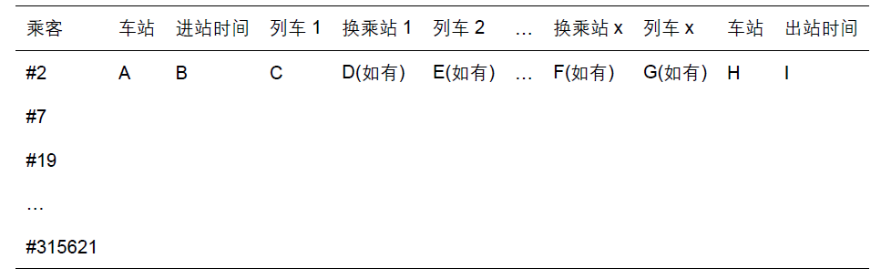

**问题 3：**假设地铁八通线每列列车容量为 1428 人，列车座位数为 256 座，限流时段长度可根据需要任选，且以 7:00 为首班列车发车时刻，在减小列车超载现象的基础 上，尽可能缩短乘客出行时间（包括出行时间和滞留时间），并以此为目标建立城市轨道交通单一线路乘客限流模型。对模型求解后给出具体限流措施以改进八通线的服务水平，具体包括：

* **问题3.1：**若八通线不限制限流车站个数，试分析限流前后的总出行时间、平均出行时间对比，结果如表3所示。
* **问题3.2：**若八通线限制限流车站个数（分别取限流车站数为 1-5个车站），试分析限流前后的总出行时间、平均出行时间对比，结果如表4所示。
* **问题 3.3：**根据以上分析结果，举例说明八通线两个限流效果最好的车站，并阐述原因。

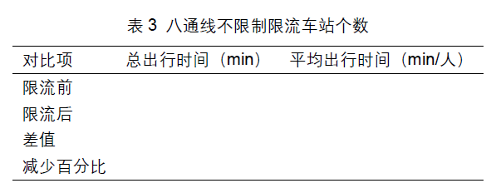

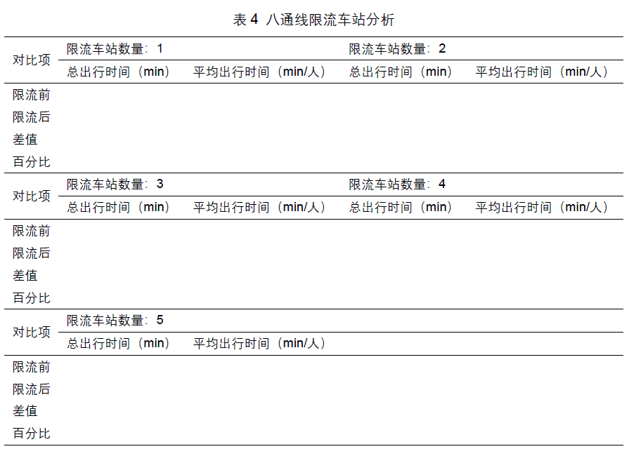

**问题 4：**结合问题 1-3，给出具体限流措施以改进城市轨道交通的服务水平，如动态限流方案、限流车站的选取、限流时段的选择、限流强度等。

**附件 1** 线网乘客O-D数据

**附件 2**  线网基础信息表

**附件 3**  列车运行图数据

**附件 4** 轨道交通线网图